**ระบบช่วยตัดสินใจการศึกษาเรื่องการลงทะเบียนเรียนสาขาเทคโนโลยีสารสนเทศ**

**จิราวรรณ เปรมพงษ์ รติพล ติรักษา และ กฤษดา ชัยธัมมะปกรณ์**

*ผู้นิพนธ์ประสานงาน (ชื่อ-นามสกุล): นายกฤษดา ชัยธัมมะปกรณ์ อีเมล: kitsada.cha@rmutto.ac.th

บทคัดย่อ

เนื้อหาบทคัดย่อ-------------------------------------------------------------------------------------------------------------------------------------------------------------------------------------------------------------------------------------------------------------------------------------------------------------------------------------------------------------------------------------------------------------------------------------------------------------------------------------------------------------------------------------------------------------------------------------------------------------------------------------------------------------------------------------------------------------------------------------------------------------------------------------------------------------------------------------------------------------------------------------------------------------------------------------------------------------------------------------------------------------------------------------------------------------------------------------------------------------------------------

**คำสำคัญ:** ระบบสนับสนุนการตัดสินใจด้วยเว็บแอปพลิเคชั้น, การวางแผนการเรียน (***ควรระบุคำสำคัญที่เกี่ยวข้องกับงานด้านวิศวกรรมซอฟต์แวร์ และ ระบบฐานข้อมูลเพิ่มเติม เช่น Process ตัวชี้วัดซอฟต์แวร์ในด้านต่าง ๆ การแก้ปัญหาด้านระบบฐานข้อมูล? ดังนั้นควรเลือกคำสำคัญที่เกี่ยวข้องและควรสอดคล้องกับ Keyword***)

**Abstract**

Abstract content------------------------------------------------------------------------------------------------------------------------------------------------------------------------------------------------------------------------------------------------------------------------------------------------------------------------------------------------------------------------------------------------------------------------------------------------------------------------------------------------------------------------------------------------------------------------------------------------------------------------------------------------------------------------------------------------------------------------------------------------------------------------------------------------------------------------------------------------------------------------------------------------------------------------------------------------------------------------------------------------------------------------------------------------------------------------------------------------------------------------------------------------------------------------------------

**Keyword:** ระบบสนับสนุนการตัดสินใจ, การวางแผนการเรียน,เว็บ, แอปพลิเคชั้น (*ควรระบุเป็นคำภาษาอังกฤษ)

**1. บทนำ**

ในยุคดิจิทัลที่เทคโนโลยีเข้ามามีบทบาทสำคัญในทุกด้านของชีวิตประจำวัน ระบบการศึกษาไม่ได้เป็นข้อยกเว้น นักศึกษาและสถาบันการศึกษาต่างเผชิญกับความท้าทายมากมายในการจัดการกับกระบวนการลงทะเบียนเรียน ซึ่งเป็นขั้นตอนสำคัญที่มีผลกระทบต่อความสำเร็จทางการศึกษาและประสบการณ์การเรียนรู้ของนักศึกษา

ปัญหาที่พบในการลงทะเบียนเรียนประกอบไปด้วยการเลือกวิชาเรียนที่เหมาะสม การวิเคราะห์ข้อมูลส่วนบุคคลเพื่อให้ได้คำแนะนำที่เหมาะสม แต่ก็ยังพบว่านักศึกษาจำนวนมากยังคงประสบปัญหาในการตัดสินใจลงทะเบียนเรียนอย่างมีประสิทธิภาพการวิจัยนี้มุ่งเน้นไปที่การพัฒนาระบบช่วยตัดสินใจสำหรับการลงทะเบียนเรียน ที่จะช่วยให้นักศึกษาสามารถตัดสินใจได้อย่างมั่นใจระบบดังกล่าวจะใช้เทคนิคการวิเคราะห์ข้อมูล (Data Analytics) และการจัดการข้อมูล (Information Management) เพื่อประมวลผลข้อมูลต่างๆ และให้คำแนะนำที่เหมาะสมแก่ผู้ใช้งาน(*ควรมีการอ้างอิงแหล่งที่มาของข้อมูลด้วย)

**ควรเลือกคำสำคัญที่เกี่ยวข้องกับงานด้านวิศวกรรมซอฟต์แวร์ และ ระบบฐานข้อมูลเพิ่มเติม เช่น** Process **ตัวชี้วัดซอฟต์แวร์ในด้านต่าง ๆ การแก้ปัญหาด้านระบบฐานข้อมูล? มีการเชื่อมโยง**ให้กล่าวถึงในย่อหน้าที่ 2 เพื่อบอกถึงความสำคัญของเทคโนโลยีดังกล่าวด้วย

ย่อหน้าสุดท้ายให้สรุป ถึงผลิตภัณฑ์ที่ต้องการพัฒนา/แนวทางที่ต้องการดำเนินการ/ทรัพยากรและเทคโนโลยีหลักที่ใช้/ประโยชน์และการนำไปใช้งานแก้ปัญหางานใด?

**2. ทฤษฎี**

2.1 ระบบลงทะเบียน?

---------------------------------------------------------------------------------------------------------------------------------

2.2 ปัญการลงทะเบียน?

---------------------------------------------------------------------------------------------------------------------------------

2.3 การแนะนำการลงทะเบียน?

---------------------------------------------------------------------------------------------------------------------------------

2.4 เว็บแอปพลิเคชัน/แอปพลิเคชัน?

---------------------------------------------------------------------------------------------------------------------------------

2.5 ประเด็นด้านวิศวกรรมซอฟต์แวร์?

---------------------------------------------------------------------------------------------------------------------------------

2.6 ประเด็นด้านระบบฐานข้อมูล?

---------------------------------------------------------------------------------------------------------------------------------

2.7 ภาษาที่ใช้ในการพัฒนา?

---------------------------------------------------------------------------------------------------------------------------------

2.8 ฐานข้อมูลที่ใช้ในการพัฒ?

---------------------------------------------------------------------------------------------------------------------------------

(*ส่วนนี้ควรสรุปเป็นย่อหน้าเดียวไม่เกิน 15 บรรทัด ในแต่ละทฤษฎี (ถ้ามี) รูปภาพหรือแนวคิดที่แสดงถึงทฤษฎีดังกล่าวจะดีมาก ที่สำคัญควรมีการระบุแหล่งที่มาของข้อมูลเพื่ออ้างอิงด้วย)

(*นำไปรวมใน 2.4)

งานวิจียนี้ผู้วิจัยได้ทำการวิเคราะห์ข้อมูลเกี่ยวข้องกับการพัฒนาระบบช่วยทำการตัดสินใจเพื่อวางแผนการเรียนพบว่ามีทฤษฎีที่ใกล้เคียงและเกี่ยวข้องดังนี้

2.1.กนิษฐา อินธิชิตได้พัฒนาแอปพลิเคชันช่วยตัดสินใจในการเลือกเรียนสาขาวิชาคอมพิวเตอร์ในมหาวิทยาลัยราชภัฏศรีสะเกษบนระบบปฏิบัติการแอนดรอยด์โดยใช้เทคนิคต้นไม้ตัดสินใจมีวัตถุประสงค์เพื่อพัฒนาแอปพลิเคชันช่วยตัดสินใจในการเลือกเรียนสาขาวิชาคอมพิวเตอร์ในมหาวิทยาลัยราชภัฏศรีสะเกษบนระบบปฏิบัติการแอนดรอยด์โดยใช้เทคนิคต้นไม้ตัดสินใจและประเมินประความเหมาะสมของแอปพลิเคชันช่วยตัดสินใจในการเลือกเรียนสาขาวิชาคอมพิวเตอร์ในมหาวิทยาลัยราชภัฏศรีสะเกษบนระบบปฏิบัติการแอนดรอยด์โดยผู้เชี่ยวชาญและประเมินความพึงพอใจของแอปพลิเคชันช่วยตัดสินใจในการเลือกเรียนสาขาวิชาคอมพิวเตอร์ในมหาวิทยาลัยราชภัฏศรีสะเกษบนระบบปฏิบัติการแอนดรอยด์ โดยผู้ใช้งานทั่วไป ผลการวิจัยพบว่าแอปพลิเคชันสามารถวิเคราะห์ข้อมูลที่ผู้ใช้ตอบแบบทดสอบแล้วเก็บมาเป็นคะแนนและนําคะแนนไปเปรียบเทียบสาขาวิชาที่เหมาะสมกับผู้ใช้และแสดงผลในรูปแบบข้อความเรียงลําดับสาขาวิชาตามคะแนนที่ได้สูงสุด 3 อันดับแรก พบว่า ผู้ใช้มีความพึงพอใจแอปพลิเคชันช่วยตัดสินใจในการเลือกเรียนสาขาวิชาคอมพิวเตอร์ในมหาวิทยาลัยราชภัฏศรีสะเกษบนระบบปฏิบัติการแอนดรอยด์ อยู่ในระดับมากที่สุด

2.2.ปริยานุช ประเสริฐสิริกุล ได้พัฒนาระบบสนับสนุนการตัดสินใจสำหรับนิสิตเพื่อวางแผนการเรียนในหมวดวิชาศึกษาทั่วไปของมหาวิทยาลัยศรีนครินทรวิโรฒมีวัตถุประสงค์เพื่อพัฒนาระบบสนับสนุนการตัดสินใจสำหรับนิสิตเพื่อวางแผนการเรียนในหมวดวิชาศึกษาทั่วไป ประเมินประสิทธิภาพของระบบ และประเมินระดับความพึงพอใจของนิสิตผู้ใช้ระบบพบว่าระบบมีประสิทธิภาพในการทำงานที่ดีมีความพึงพอใจมากและให้ความเห็นว่าระบบสามารถแสดงผลลัพธ์ได้อย่างชัดเจนนิสิตสามารถนำไปประกอบการตัดสินใจเลือกลงวิชาเรียนที่ตรงกับสมรรถนะที่ตนต้องการได้และสำนักนวัตกรรมการเรียนรู้เป็นส่วนงานในกำกับของมหาวิทยาลัยศรีนครินทรวิโรฒที่มีฐานะเทียบเท่าคณะ ได้รับอนุมัติให้จัดตั้งขึ้นตามมติที่ประชุมสภามหาวิทยาลัย ครั้งที่ 12/2553 เมื่อวันที่ 3 ธันวาคม พ.ศ. 2553 จากการรวม 2 หน่วยงาน คือศูนย์บริหารจัดการวิชาศึกษาทั่วไป และศูนย์นวัตกรรมการเรียนรู้ตลอดชีวิตโดยมีพันธกิจหนึ่งที่สำคัญคือการบริหารจัดการเรียนการสอนวิชาศึกษาทั่วไปให้กับนิสิตระดับปริญญาตรีทุกคนในมหาวิทยาลัยอย่างเป็นระบบมีคุณภาพและมีประสิทธิภาพสำนักนวัตกรรมการเรียนรู้เป็นส่วนงานในก ากับของมหาวิทยาลัยศรีนครินทรวิโรฒที่มีฐานะเทียบเท่าคณะได้รับอนุมัติให้จัดตั้งขึ้นตามมติที่ประชุมสภามหาวิทยาลัย ครั้งที่ 12/2553 เมื่อวันที่ 3 ธันวาคม พ.ศ. 2553 จากการรวม 2 หน่วยงานคือศูนย์บริหารจัดการวิชาศึกษาทั่วไปและศูนย์นวัตกรรมการเรียนรู้ตลอดชีวิตโดยมีพันธกิจหนึ่งที่สำคัญคือการบริหารจัดการเรียนการสอนวิชาศึกษาทั่วไปให้กับนิสิตระดับปริญญาตรีทุกคนในมหาวิทยาลัยอย่างเป็นระบบมีคุณภาพและมีประสิทธิภาพ

2.3.ชุติมาอุตมะมุณได้พัฒนาระบบสนับสนุนการตัดสินใจในการเลือกสาขาวิชาเรียนของนักศึกษาและพัฒนาตัวแบบระบบสนับสนุนการตัดสินใจอย่างอัตโนมัติแบบออนไลน์สำหรับแนะแนวทางการเลือกสาขาวิชาเรียนของนักศึกษาในระดับอุดมศึกษามีความมุ่งหมายเพื่อสร้างตัวแบบสำหรับหาปัจจัยที่มีผลต่อการตัดสินใจในการเลือกสาขาวิชาเรียนของนักศึกษาตัวแบบเชิงความน่าจะเป็นได้สร้างขึ้นภายใต้เทคนิคการจัดทำเหมืองข้อมูลซึ่งในการทดสอบแบบจําลองที่ได้จะทำการทดสอบผลบนพื้นฐานของวิธี K- fold cross validation โดยใช้

โปรแกรมWEKA(Waikato Environment for Knowledge Analysis)ในการสร้างแบบจําลองและหลังจากนั้นได้นําผลลัพธ์ที่ดีที่สุดจากเทคนิคข่ายงานเบย์มาสร้างตัวแบบในขั้นสุดท้ายและได้เปรียบเทียบความถูกต้องของตัวแบบกับผลการวิเคราะห์จึงน่าเชื่อว่าตัวแปรที่ได้จากการพัฒนาตัวแบบระบบสนับสนุนการตัดสินใจด้วยข่ายงานเบย์ดังกล่าวมีความน่าเชื่อถืออยู่ในระดับที่ยอมรับได้

กระบวนการทำเหมืองข้อมูล (Data Mining Process) -การกลั่นกรองข้อมูล (Data Cleaning) เป็นการนําข้อมูลที่ไม่มีค่าข้อมูลที่ขาดหายและข้อมูลที่ไม่แน่นอนออกไป

-การรวบรวมข้อมูล (Data Integration) เป็นการรวบรวมข้อมูลจากหลายแหล่งเก็บข้อมูล-การคัดเลือกข้อมูล

(Data Selection) เป็นการเลือกเฉพาะข้อมูลที่ต้องการนํามาวิเคราะห์ในการทำเหมืองข้อมูล-การแปลงรูปแบบข้อมูล(Data Transformation)เป็นการแปลงข้อมูลที่เลือกมาให้อยู่ในรูปแบบที่เหมาะสมสำหรับการนําไปใช้วิเคราะห์ตามอัลกอริทึมที่ใช้ในการทำเหมืองข้อมูลต่อไป -การทำเหมืองข้อมูล (Data Mining) เป็นการใช้เทคนิคภายในการทำเหมืองข้อมูลโดยทั่วไปประเภทของงานตามลักษณะของแบบจําลองที่ใช้ในการทำเหมืองข้อมูล

-การประเมินรูปแบบ (Pattern Evaluation) เป็นขั้นตอนการเลือกรูปแบบที่ยืนยันสมมติฐานที่มีเหตุผลว่ามีความเหมาะสมหรือตรงกับวัตถุประสงค์ที่ต้องการหรือไม่การแปลความหมายและการประเมินผลลัพธ์ที่ได้โดยทั่วไปควรมีการแสดงผลในรูปแบบที่สามารถเข้าใจได้โดยง่าย

**2.4 งานวิจัยที่เกี่ยวข้อง**

(*โดยทุกบทความที่อ้างอิงควรสรุปเป็นย่อหน้าเดียวไม่เกิน 15 บรรทัด ควรบอกถึงชื่อเรื่อง ชื่อผู้เขียน วัตถุประสงค์/วิธีหรือเทคนิคที่นำเสนอ/แก้ปัญหาใดอย่างไรและผลการวิจัยเพิ่มเติม ที่สำคัญควรมีการระบุแหล่งที่มาของข้อมูลตามรูปแบบของบทความ และเรียบเรียงและจัดรูปแบบให้สมบูรณ์ก่อน submit งาน)บทความนี้ศึกษาถือเป็นปัจจัยสำคัญในการพัฒนาทรัพยากรมนุษย์ และรัฐบาลได้ส่งเสริมให้ประชาชนให้ความสำคัญกับการศึกษาเพราะเป็นพื้นฐานของความสำเร็จในชีวิตและอาชีพ อย่างไรก็ตาม การเลือกสาขาวิชาในระดับอุดมศึกษาของนักเรียนมักมีปัจจัยจากการเลือกตามเพื่อน การเลือกของพ่อแม่ หรือการแนะนำของรุ่นพี่ ซึ่งอาจทำให้นักเรียนเลือกสาขาที่ไม่เหมาะสมกับความชอบ ความสามารถ หรือทัศนคติของตนเอง ส่งผลให้เกิดปัญหาในการเรียน เช่น การออกกลางคัน การเรียนไม่จบ หรือไม่ชอบสาขาที่เลือก มหาวิทยาลัยราชภัฏศรีสะเกษเปิดการเรียนการสอนในหลักสูตรต่างๆ ด้านเทคโนโลยี โดยมี 5 สาขาวิชาคอมพิวเตอร์ ได้แก่ คอมพิวเตอร์ธุรกิจ คอมพิวเตอร์ศึกษา เทคโนโลยีคอมพิวเตอร์และดิจิทัล วิทยาการคอมพิวเตอร์ และวิศวกรรมซอฟต์แวร์ แต่เนื่องจากนักเรียนบางคนเลือกสาขาที่ไม่เหมาะสมกับความชอบหรือความสามารถ ส่งผลให้นักศึกษาจำนวนลดน้อยลงและบางคนไม่สามารถจบการศึกษาได้ ผู้วิจัยจึงเสนอแนวทางการใช้เทคนิคต้นไม้ตัดสินใจอัลกอริธึม C4.5 (Decision Tree C4.5) เพื่อวิเคราะห์ความชอบ ความสามารถ หรือทัศนคติของนักเรียนในการเลือกสาขาวิชาคอมพิวเตอร์ จากนั้นพัฒนาแอปพลิเคชันบนระบบปฏิบัติการแอนดรอยด์ เพื่อช่วยในการตัดสินใจเลือกสาขาวิชาที่เหมาะสมกับนักเรียนมัธยมปลาย

บทความนี้ยังเน้นถึงความสำคัญของการศึกษาเปรียบเทียบการจัดการศึกษาหลักสูตรปัญญาประดิษฐ์ระหว่างมหาวิทยาลัยในไทยและมหาวิทยาลัยระดับโลกในสหรัฐอเมริกา เพื่อเพิ่มความสามารถในการแข่งขันของไทยในอนาคต สำนักนวัตกรรมการเรียนรู้ของมหาวิทยาลัยศรีนครินทรวิโรฒ ก่อตั้งขึ้นเมื่อวันที่ 3 ธันวาคม พ.ศ.2553 โดยรวมศูนย์บริหารจัดการวิชาศึกษาทั่วไปและศูนย์นวัตกรรมการเรียนรู้ตลอดชีวิต มีพันธกิจสำคัญในการจัดการเรียนการสอนวิชาศึกษาทั่วไปสำหรับนิสิตปริญญาตรีทุกคน นิสิตต้องลงเรียนไม่น้อยกว่า 30 หน่วยกิต แบ่งเป็นวิชาบังคับ 20 หน่วยกิตและวิชาเลือก 10 หน่วยกิต การประชาสัมพันธ์วิชาเลือกต่างๆผ่านเว็บไซต์และกิจกรรมเปิดบ้านนวัตกรรมการเรียนรู้ยังขาดข้อมูลเชิงลึก เช่น ผลลัพธ์การเรียนรู้ที่นิสิตจะได้รับ ทำให้การวางแผนการเรียนไม่เต็มประสิทธิภาพ ผู้วิจัยจึงเสนอการพัฒนาระบบสนับสนุนการตัดสินใจสำหรับนิสิต โดยจะแสดงผลลัพธ์การเรียนรู้ของรายวิชาต่างๆในรูปแบบแผนภาพ เพื่อช่วยให้นิสิตเลือกวิชาเรียนที่เหมาะสมกับความต้องการและเป็นประโยชน์ต่อหน่วยงานภายในมหาวิทยาลัยในการวางแผนการศึกษา

บทความนี้ยังกล่าวถึงปัญหาที่นักศึกษามหาวิทยาลัยในประเทศไทยหลายคนเลือกสาขาวิชาที่ไม่เหมาะสมกับตนเอง ส่งผลให้เกิดการย้ายสาขา พักการศึกษาหรือลาออก ปัญหานี้เกิดจากขาดข้อมูลและประสบการณ์ในการเลือกสาขาวิชา ทำให้ใช้ความรู้สึกหรือการชี้นำจากสิ่งแวดล้อมเป็นหลัก สถาบันการศึกษามีข้อมูลเกี่ยวกับนักศึกษามากมายที่สามารถนำมาใช้ประโยชน์ แต่ไม่ได้ถูกใช้เต็มที่ การทำเหมืองข้อมูล (Data Mining) เป็นวิธีหนึ่งที่สามารถสร้างแบบจำลอง (Model) เพื่อจำแนกประเภท (Classification) ของนักศึกษาที่จะสำเร็จหรือไม่สำเร็จการศึกษาในสาขาที่เลือกเรียน โดยใช้ข้อมูลที่มีผลต่อการสำเร็จการศึกษา เมื่อได้แบบจำลองที่มีความน่าเชื่อถือแล้ว สามารถนำข้อมูลนักศึกษาใหม่มาทดสอบเพื่อทำนายโอกาสสำเร็จการศึกษาและให้คำแนะนำหรือแก้ปัญหาตามความเหมาะสม

การวิจัยครั้งนี้จะพัฒนาระบบสนับสนุนการตัดสินใจแบบอัตโนมัติออนไลน์สำหรับการเลือกสาขาวิชาเรียนของนักศึกษา โดยใช้เทคนิคการทำเหมืองข้อมูลวิเคราะห์ข้อมูลขนาดใหญ่ เพื่อค้นหาความสัมพันธ์และรูปแบบที่ซ่อนอยู่ แล้วนำความรู้ที่ได้มาพัฒนาตัวแบบระบบสนับสนุนการตัดสินใจแบบอัตโนมัติออนไลน์ ทำให้นักศึกษามีโอกาสสำเร็จการศึกษาตามหลักสูตรมากขึ้น หรือเปลี่ยนสาขาที่เหมาะสมกว่า ข้อมูลเหล่านี้ยังช่วยในการพัฒนาหลักสูตรและให้อาจารย์ที่ปรึกษาให้คำแนะนำการเรียน การสอนเสริม และกิจกรรมการเรียนรู้แก่นักศึกษา

**3.วิธีดำเนินการวิจัย (*ส่วนนี้อาจจะไม่นำข้อมูลจากแหล่งอื่นหรือของผู้เขียนอื่นมาใช้โดยไม่จำเป็น เช่น 3.2 ควรเน้นการเขียนและอธิบายงานที่คุณทำจริง ๆ เช่น 3.1 แต่ลำดับการนำเสนอมีการสลับเนื้อหา ดังนั้นควรอธิบายเรียงลำดับ ดังนี้ ภาพที่ 7 ภาพที่ 1-x และภาพอื่น ๆ)**

3.1มุมมองผลิตภัณฑ์

|  |  |  |  |  |
| --- | --- | --- | --- | --- |
| ENTITY | RELATIONSHIP | CADINALTY | CONNECTIVITY | ENTITY |
| รายละเอียดข้อมูลผู้ใช้งาน | มี | |<- | 1:1 | ผู้ใช้งาน |
| ผู้ใช้งาน | มี | |<- | 1:M | การลงทะเบียน |
| การลงทะเบียน | มี | |<- | 1:M | คณะ |
| คณะ | มี | || | 1:1 | สาขา |
| สาขา | มี | |<- | 1:M | วิชา |

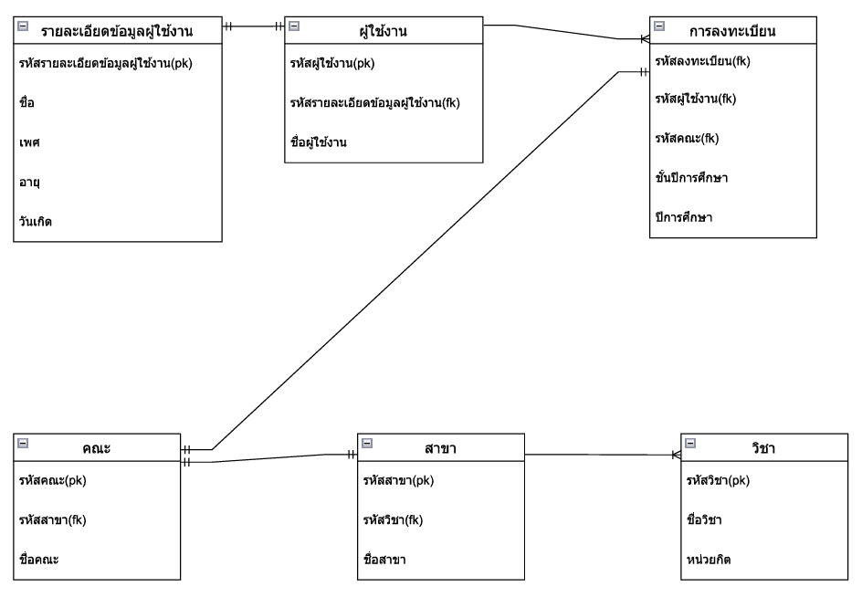

ภาพที่ 1 ความสัมพันธ์ของระบบ

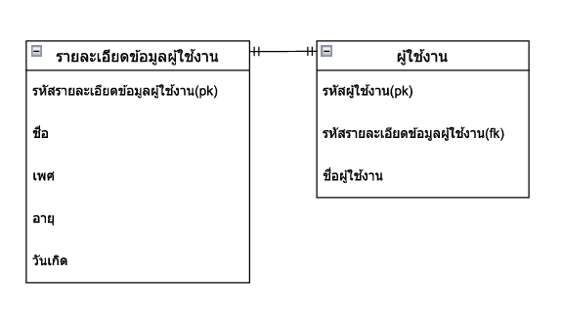

ภาพที่ 2 ความสัมพันธ์ของรายละเอียดข้อมูลผู้ใช้งาน กับผู้ใช้งาน

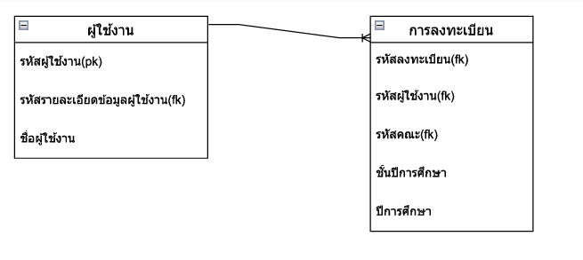

ภาพที่ 3 ความสัมพันธ์ของผู้ใช้งานกับการลงทะเบียน

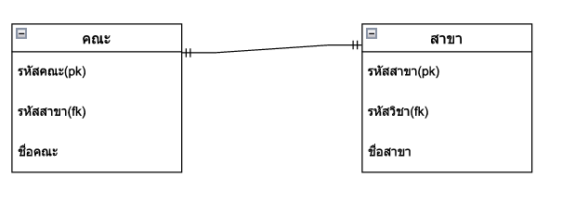

ภาพที่ 4 ความสัมพันธ์ของคณะกับสาขา

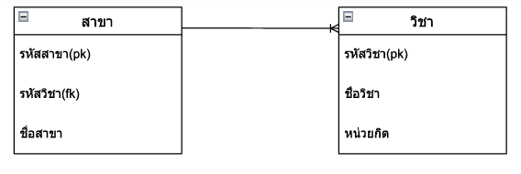

ภาพที่ 4 ความสัมพันธ์ของสาขากับวิชา

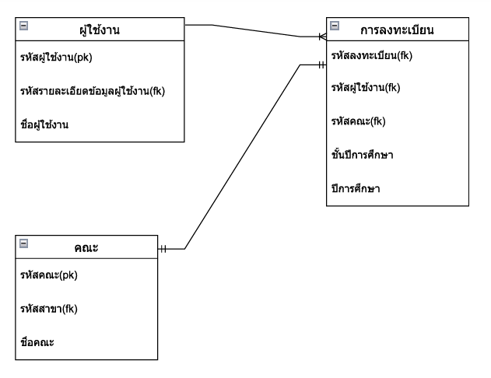

ภาพที่ 5 ความสัมพันธ์ของผู้ใช้งานกับการลงทะเบียนกับคณะ

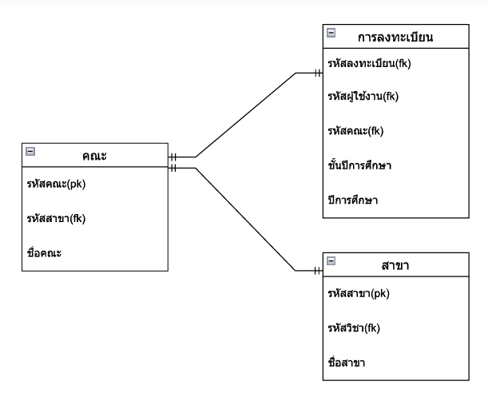

ภาพที่ 6 ความสัมพันธ์ของคณะกับการลงทะเบียนกับสาขา

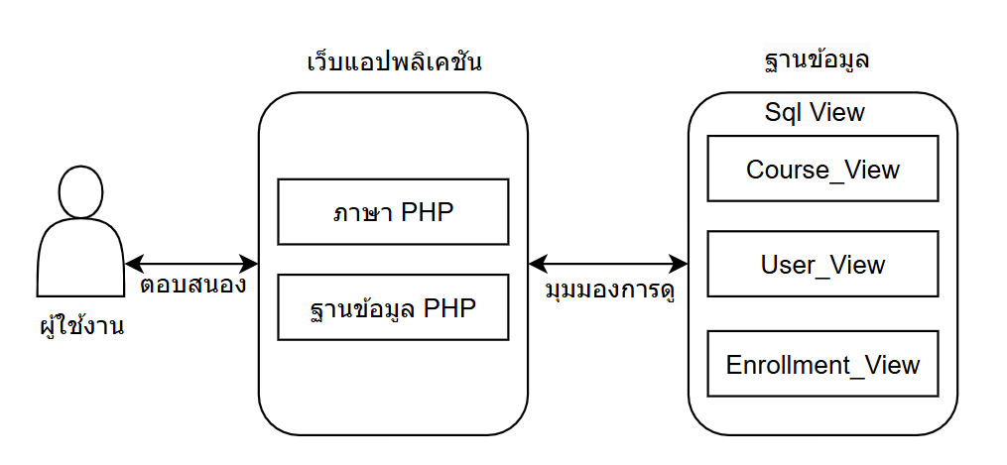

ภาพที่ 7 ภาพรวมการดำเนินงานวิจัย

(*การอธิบายยังไม่สอดคล้องกับภาพที่นำเสนอ คุณลองช่วยกันวิเคราะห์อีกครั้ง ควรอธิบายให้แสดงถึงองค์ประกอบของระบบหรือแอปพลิเคชันที่คุณกำลังจะพัฒนา)

การโต้ตอบของผู้ใช้งาน

-ผู้ใช้เริ่มต้นคำขอผ่านอินเทอร์เฟซ (เช่น เว็บแอปพลิเคชัน)

ชั้นแอปพลิเคชัน

-คำขอจากผู้ใช้จะถูกประมวลผลโดยแอปพลิเคชัน ซึ่งประกอบด้วยสองส่วน

-ภาษา PHPจะตรวจสอบข้อมูลที่ได้รับหากข้อมูลถูกต้องจะดึงข้อมูลผู้ใช้จากฐานข้อมูลและสร้างเซสชันสำหรับผู้ใช้

-ฐานข้อมูล PHPระบบฐานข้อมูลที่จัดเก็บและจัดการข้อมูล

ชั้นฐานข้อมูล

-แอปพลิเคชันโต้ตอบกับฐานข้อมูลเพื่อดำเนินการ เช่น การดึงข้อมูลหรือการเรียกใช้งานคำสั่ง SQL

-เข้าถึงมุมมอง SQL การค้นหาหรือการมองเห็นเสมือนที่กำหนดไว้ล่วงหน้า ซึ่งแอปพลิเคชันสามารถเข้าถึงได้ ตัวอย่างเช่น

Course_Viewประกอบด้วยข้อมูลเกี่ยวกับรายวิชาที่เปิดสอนในสาขาเทคโนโลยีสารสนเทศ User_Viewประกอบด้วยข้อมูลผู้ใช้งาน Enrollment_Viewประกอบด้วยข้อมูลการลงทะเบียน

การตอบสนอง

-ผลลัพธ์จากการค้นหาหรือการดำเนินการในฐานข้อมูลจะถูกส่งกลับจากฐานข้อมูลไปยังแอปพลิเคชัน

-แอปพลิเคชันจะประมวลผลผลลัพธ์นี้แล้วส่งการตอบสนองกลับไปยังผู้ใช้งาน

(*ควรอธิบายถึงขอบเขตการทำงานของโปรเจคในภาพรวมอย่างน้อยต้องครอบคลุม Functionals และ Non-Functionals ที่แสดงถึงฟังก์ชันการทำงานหลักของโปรเจคคุณด้วย)

3.2.ขั้นตอนการรวบรวมและจัดเก็บความต้องการของซอฟต์แวร์ **(*ระวังการนำข้อมูลของคนอื่นมาใช้โดยไม่ได้อ้างอิง)**

ขั้นตอนที่ 1: การสำรวจความต้องการ การสัมภาษณ์ผู้ใช้: สัมภาษณ์นักเรียนและบุคลากรที่เกี่ยวข้องเพื่อรวบรวมข้อมูลเกี่ยวกับความต้องการและปัญหาที่พบในการจัดการการศึกษา การสำรวจแบบสอบถาม:ใช้แบบสอบถามเพื่อรวบรวมข้อมูลจากกลุ่มเป้าหมายในวงกว้าง

ขั้นตอนที่ 2: การวิเคราะห์ การวิเคราะห์ข้อมูลที่รวบรวมได้: วิเคราะห์ข้อมูลที่ได้จากการสัมภาษณ์และแบบสอบถามเพื่อหาข้อมูลที่สำคัญและแนวโน้มที่เกี่ยวข้อง การสร้างแบบจำลองความต้องการ: สร้างแบบจำลองความต้องการ (Requirements Model) เช่น Use Case Diagram, Activity Diagram เพื่อแสดงกระบวนการและฟังก์ชันการทำงานของซอฟต์แวร์

ขั้นตอนที่ 3: การกำหนดฟังก์ชันของผลิตภัณฑ์ การกำหนด Functional : ระบบสนับสนุนการตัดสินใจ: ซอฟต์แวร์ต้องมีความสามารถในการรวบรวม วิเคราะห์ และแสดงข้อมูลที่ช่วยในการตัดสินใจในการวางแผน

การเรียน การประมวลผลข้อมูล: ซอฟต์แวร์ต้องมีความสามารถในการประมวลผลข้อมูลและการวิเคราะห์ข้อมูลเชิงลึก การแสดงผลลัพธ์: ซอฟต์แวร์ต้องสามารถแสดงผลลัพธ์การเรียนรู้ของรายวิชาในรูปแบบแผนภาพ การเชื่อมต่อกับฐานข้อมูล: ซอฟต์แวร์ต้องสามารถเชื่อมต่อกับฐานข้อมูลเพื่อดึงข้อมูลที่เกี่ยวข้องและอัพเดทข้อมูลได้อย่างทันที การกำหนด Non-Functional : ประสิทธิภาพ (Performance): ซอฟต์แวร์ต้องสามารถทำงานได้อย่างรวดเร็วและมีประสิทธิภาพในการประมวลผลข้อมูล ความปลอดภัย (Security): ซอฟต์แวร์

ต้องมีมาตรการความปลอดภัยในการจัดเก็บและการส่งข้อมูลเพื่อป้องกันการเข้าถึงโดยไม่ได้รับอนุญาต ความเสถียร (Stability): ซอฟต์แวร์ต้องมีความเสถียรและไม่เกิดข้อผิดพลาดในการทำงาน การใช้งานง่าย (Usability): ซอฟต์แวร์ต้องมีการออกแบบที่ใช้งานง่ายและสามารถนำไปใช้ได้ทันที

ขั้นตอนที่ 4: การจัดเก็บรวบรวมข้อมูล การเขียนเอกสารความต้องการ : จัดทำเอกสารความต้องการซึ่งรวมถึงรายละเอียดของ Functional และ Non-Functional ที่ได้กำหนดไว้ การตรวจสอบและยืนยันความต้องการ: ทำการตรวจสอบเอกสารความต้องการกับผู้ใช้เพื่อยืนยันว่าความต้องการที่กำหนดนั้นถูกต้องและครบถ้วน การจัดเก็บเอกสารในระบบ: จัดเก็บเอกสารความต้องการในระบบการจัดการเอกสารเพื่อให้สามารถเข้าถึงและใช้งานได้ในอนาคต

3.3. เครื่องมือที่ใช้วิจัย เครื่องมือที่ใช้ในการวิจัย คือ การศึกษาค้นคว้าข้อมูลเอาสารทางวิชาการต่างๆ เช่น ตำรา งานวิจัยและทั้งการค้นคว้าการจากสื่ออิเล็กทรอนิกส์ และจากเว็บไซต์ทางอินเตอร์เน็ตและเครื่องมือที่ใช้ในการเก็บรวบรวมข้อมูลจากการสัมภาษณ์มีรูปแบบคำถามแบบกว้างเพื่อให้ข้อคำถามมีความยืดหยุ่นและเหมาะสมกับผู้ให้สัมภาษณ์และการออกแบบระบบจะใช้ภาษา html php และ myadminphp และการทำงานของระบบ คือ ระบบใช้งานได้ง่ายและมีความสะดวก

**6. เอกสารอ้างอิง (เป็นภาษาอังกฤษเท่านั้นหากเป็นเอกสารภาษาไทยให้ทำการแปล)**

**(*การอ้างอิงยังจัดรูปแบบไม่ถูกต้องให้ยึดตามรูปแบบของบทความ)**

[1]THE COMPARATIVE STUDY OF THE EDUCATION MANAGEMENT IN ARTIFICIAL INTELLIGENCE PROGRAMS OF THE TOP UNIVERSITIES IN THAILAND AND WORLD CLASS UNIVERSITIES IN UNITED STATES OF AMERICAhttps://so02.tci-thaijo.org/index.php/JGNRU/article/view/260792

[2]การพัฒนาระบบสนับสนุนการตัดสินใจสำหรับนิสิต เพื่อวางแผนการเรียนในหมวดวิชาศึกษาทั่วไป https://he01.tci-thaijo.org/index.php/mur2r/article/view/243049

[3]การพัฒนารูปแบบระบบสนับสนุนการตัดสินใจด้วยตนเองออนไลน์สำหรับการจัดการแผนการศึกษาของนักศึกษาในระดับอุดมศึกษา https://ph02.tci-thaijo.org/index.php/JIST/article/view/135149